- Клонирование репозитория
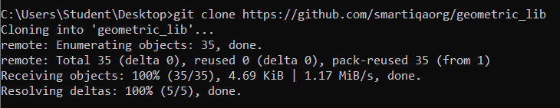

- Переход в папку

- Создание новой ветки
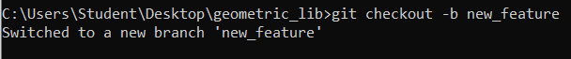

- Создание файла
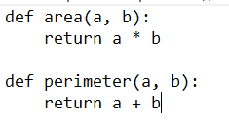

- Добавление файла в индекс

- Создание коммита
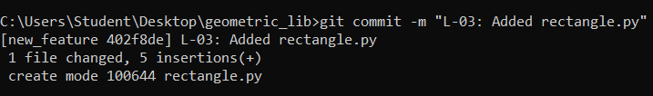

- Создание файла
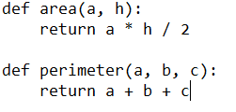

- Изменение предыдущего файла
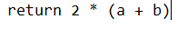

- Добавление всех файлов и создание коммит
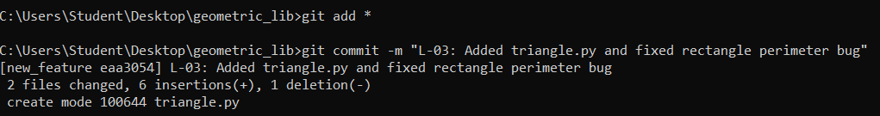

- Создание граф репозитория
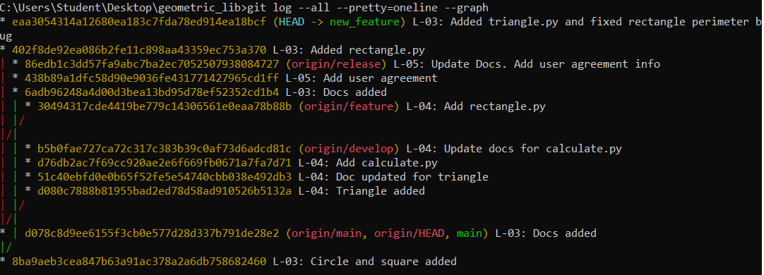

- Удаление ветки
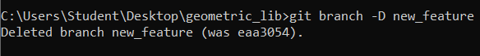

- Итог
